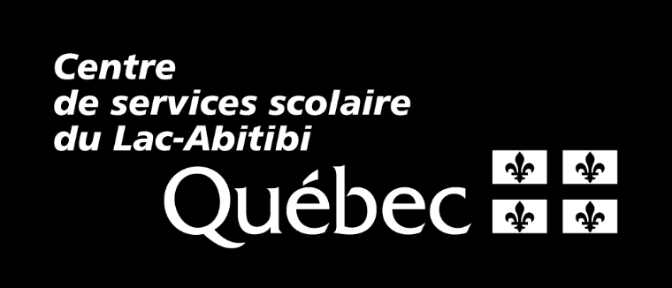
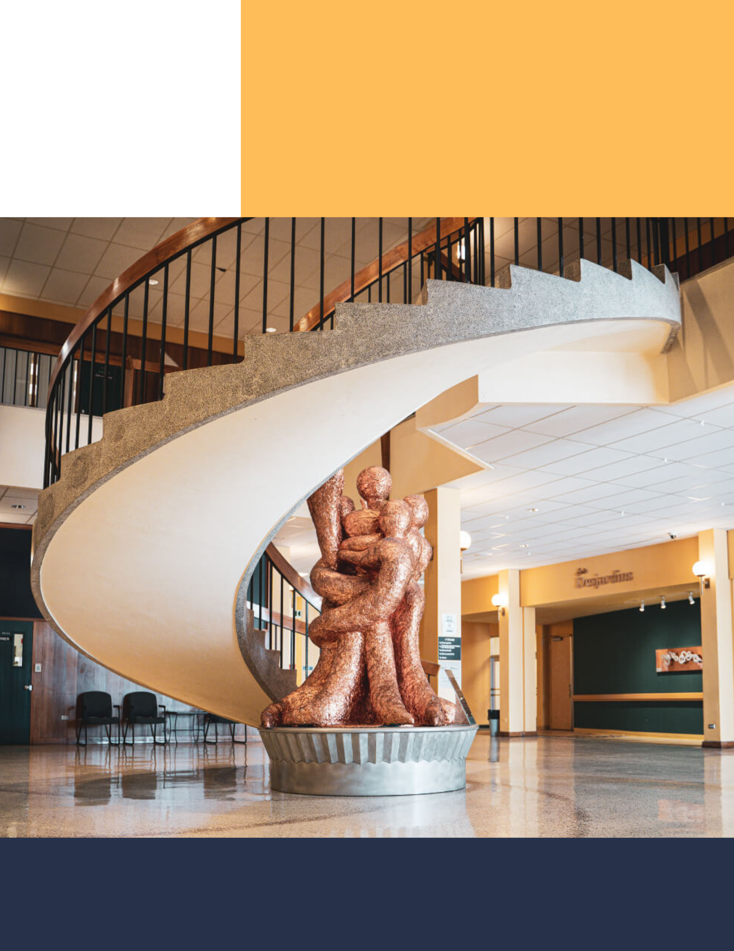
300,211
Normes et modalités en évaluation des apprentissages

Document | 2023-2024 |  | 2024-2025
TDS |  | 5 février 2024 | 11 novembre 2024
CCG |  | 7 février 2024
CP
CA

TABLE DES MATIÈRES
Pages
1. Introduction 4
2. Buts du document (Objectifs) 4
3. Champ d’application 5
4. Responsabilités du centre de services scolaire 6
5. Cheminement scolaire 6
6. Vérification sur l’évaluation des apprentissages 8
7. Évaluation des apprentissages 9
8. Informations aux élèves et aux parents 12
9. Règles de passage 14
9.1. Les responsabilités du centre de services scolaire 14
9.2. Les règles de passage du primaire au secondaire 15
9.3. Les règles de passage du premier au second cycle du secondaire 17
10. Sanction des études 18
11. Responsabilités relatives aux situations d’évaluAtion 21
12. Reconnaissance des apprentissages 25
Annexe I 26
Annexe II Définitions 27
Annexe III 31
Annexe IV 32
Annexe V Horaire de la session d’examen 33
Annexe VI demande de dispense d’une matière prévue (LIP 222) 37
Annexe VII Grilles-matières au primaire par cycle de 9 jours 38
Grilles-matières au primaire par cycle de 9 jours (suite) 39

- Introduction
Les Services éducatifs se donnent comme priorité de recourir à 4 approches pour soutenir l’actualisation des normes et modalités dans ses écoles :
- La première approche consiste à informer et former ainsi qu’à mettre en commun des savoirs et des expériences en évaluation des apprentissages.
- La deuxième approche permet de valider sur le terrain, les balises que le centre de services scolaire se donne en évaluation des apprentissages et d’apporter les ajustements en lien avec les encadrements légaux : l’Instruction annuelle et le Régime pédagogique.
- La troisième approche intègre les données de la recherche en éducation pour accompagner et soutenir les écoles dans le déploiement de pratiques évaluatives reconnues efficaces.
- Finalement, la quatrième approche se penche sur l’analyse des résultats aux épreuves ministérielles pour dégager des zones de performance et de vulnérabilité. La gestion axée sur les résultats permet de soutenir davantage nos écoles en offrant des plans de formation mieux adaptés aux besoins en évaluation des apprentissages.
- Buts du document (Objectifs)
- Se donner une vision partagée de l’évaluation en lien avec le Programme de formation de l’école québécoise et les encadrements légaux en matière d’évaluation.
- Rechercher collectivement et localement, des solutions au regard des défis que pose l’évaluation dans le respect des responsabilités de chacun.
- Conduire à une comparabilité des pratiques évaluatives mises en place dans les différentes écoles relevant du centre de services scolaire.
- Encadrer les pratiques évaluatives au contexte du développement des compétences dans une continuité des apprentissages.
- S’assurer que l’école évalue les apprentissages et applique les épreuves imposées par le MEQ.

- Champ d’application
Pour encadrer les normes et modalités en évaluation des apprentissages, le centre de services scolaire travaillera avec les encadrements suivants :
- La Loi sur l’instruction publique ;
- Le Régime pédagogique de l’éducation préscolaire, primaire et secondaire ainsi que l’Instruction annuelle ;
- Le Programme de formation de l’école québécoise ;
- La Politique en évaluation des apprentissages ;
- La Politique en adaptation scolaire « Une école adaptée à tous ses élèves » et le cadre de référence sur le plan d’intervention au service de la réussite de l’élève ;
- Les échelles de niveaux de compétence au primaire et au secondaire ;
- Le cadre de référence en évaluation des apprentissages au primaire et au secondaire ;
- Les cadres d’évaluation ;
- La progression des apprentissages.
- Responsabilités du centre de services scolaire
- S’assurer de la transmission et de la consultation des activités d’évaluation imposées par le ministère de l’Éducation du Québec.
- Préciser annuellement la liste des épreuves du Ministère et leurs modalités de gestion.
- Coordonner le plan d’évaluation (parution des bulletins informatisés et dates des communications aux parents).
- Rappeler les obligations en matière d’évaluation des autres compétences.
- Prévoir, avec les écoles, des activités d’information destinées aux parents, sur l’évaluation des apprentissages et les communications.
- Mettre en place des activités d’information et de formation en vue de l’application des cadres de référence en évaluation des apprentissages et des cadres d’évaluation.
- Cheminement scolaire
Le cheminement scolaire de l’élève est considéré dans une perspective de continuité et dans un contexte de cycle au préscolaire, au primaire et au 1er cycle du secondaire.
La cueillette des besoins de l’élève et l’analyse de ses capacités permettent d’identifier les meilleures pratiques à mettre en place pour assurer la continuité des apprentissages.
Information à recueillir et détermination des besoins de l’élève :
- Le centre de services scolaire s’assure que l’école détermine les besoins de l’élève en vue de la poursuite de ses apprentissages, en s’appuyant sur les informations les plus complètes possibles sur sa situation, c’est-à-dire :
- L’état de ses apprentissages (exemples de travaux, résultats des situations d’apprentissage et d’évaluation et des situations d’évaluation, le portfolio, le bulletin) ;
- Les services d’aide reçus ou à recevoir ;
- Le dossier académique de l’élève, le dossier d’aide particulière ou toutes informations pertinentes recueillies dans les plans d’intervention incluant les adaptations et les modifications pour l’élève ayant des besoins particuliers.

L’élève doit être évalué et informé de ses forces et défis sur tous les aspects de son développement : ses capacités, ses habiletés, ses connaissances et ses compétences, telles que définies dans le programme de formation.
- Le centre de services scolaire oriente les écoles sur les outils de collecte et d’analyse d’information en tenant compte des responsabilités de chacun :
- Modèle gradué d’intervention pour les élèves à risque et pour les élèves handicapés ou en difficulté d’apprentissage ou d’adaptation ;
- Modèle du plan d’intervention selon le cadre de référence sur les plans d’intervention ;
- Bilan fonctionnel en aide au classement de l’élève en difficulté et formulaire de présentation de l’élève en prévision du classement au secondaire ;
- Formulaire pour encadrer les dérogations prévues dans le Régime pédagogique et la Loi sur l’instruction publique.
- Le centre de services scolaire accompagne les écoles dans le processus d’étude de cas. Cette démarche vise à identifier les besoins des élèves et à planifier les moyens à mettre en place pour assurer leur réussite. L’étude de cas est nécessaire lors d’un changement dans le parcours scolaire d’un élève et dans la transition d’un élève ayant besoin d’aménagements physiques ou de soutien important.
- Le centre de services scolaire s’assure de la transmission d’une liste de dossiers à consulter par les directions qui reçoivent les élèves qui ont des besoins particuliers et qui passent du primaire au secondaire et ceux du secondaire à l’éducation des adultes.
Les services éducatifs accompagnent lors des rencontres des directions concernées par le transfert des dossiers particuliers en cours d’année, selon les besoins exprimés.

- Vérification sur l’évaluation des apprentissages
Le centre de services scolaire s’assure que l’école évalue les apprentissages de l’élève et applique les épreuves imposées par le ministre (LIP 231) :
- Il voit à ce que les écoles respectent les processus reliés à l’évaluation tels que décrits à l’annexe 1 : La planification, la prise d’information, le jugement, la décision-action et la communication.
- Il s’assure que les bulletins fournissent aux parents et à l’élève, une information claire et précise sur l’atteinte de ses compétences en respect du Régime pédagogique et de l’Instruction annuelle.
- Il peut imposer des épreuves internes dans les matières qu’il détermine à la fin de chaque cycle du primaire et du secondaire.
- Il s’assure que le système d’évaluation sauvegarde les principes d’égalité, de justice et d’équité envers chaque élève.
Définitions
Les définitions sont énumérées dans l’annexe 2.

- Évaluation des apprentissages
Normes | Modalité d’application
La planification de l’évaluation est intégrée à la planification de l’apprentissage et de l’enseignement et tient compte de :  - L’aide à l’apprentissage ;  - La reconnaissance des compétences à la fin d’un cycle en lien avec le programme de formation. | Le centre de services scolaire propose des modèles d’outils de planification et d’évaluation des apprentissages intégrant les éléments essentiels du Programme de formation de l’école québécoise.
En conformité avec l’article 28 du Régime pédagogique :  L’évaluation est un processus qui consiste à porter un jugement sur les apprentissages, soit des connaissances et des compétences disciplinaires, à partir de données recueillies, analysées, interprétées, en vue de décisions pédagogiques et, le cas échéant, administratives. | L’évaluation en cours d’apprentissage doit permettre à l’enseignant et à l’élève, d’être renseignés sur l’état de développement d’une ou de plusieurs compétences, d’un ou de plusieurs objectifs, afin de mettre en œuvre immédiatement les mesures appropriées pour que l’élève continue à progresser.  Les décisions sont d’ordre pédagogique et constituent une relation d’aide à l’élève.  L’évaluation en cours d’apprentissage respecte la démarche d’évaluation décrite à l’annexe 1.  L’évaluation doit porter sur :  - Les connaissances ;  - La mobilisation des connaissances. (compétences)  Au plus 40 % de l’évaluation sera accordé à l’acquisition des connaissances et au minimum 60 % de l’évaluation sera accordé à la mobilisation des connaissances sauf pour les cadres d’évaluation qui prévoient déjà un rapport entre les connaissances et la mobilisation de celles-ci.

Le centre de services scolaire, en collaboration avec les directions d’établissement, est responsable au plan pédagogique et informatique, de la production et de la diffusion des bulletins en cours d’apprentissage aux dates prescrites par le Ministère. | Le plan d’évaluation des écoles doit contenir :  - Les dates des diverses communications selon l’échéancier des opérations informatiques ;  - Les bulletins et les dates de parution selon l’échéancier des opérations informatiques et en respect du Régime pédagogique ;  - L’obligation des écoles à communiquer mensuellement pour la clientèle à risque au niveau des apprentissages ou au niveau des comportements ;  - La répartition de deux des quatre autres compétences (compétences transversales) pour le primaire et pour le secondaire.
 | Le centre de services scolaire utilise les bulletins prescrits par le MEQ selon les encadrements fournis dans le Régime pédagogique et l’Instruction annuelle.
En conformité avec l’article 30 du Régime pédagogique. | Le dernier bulletin se définit par l’obligation de transmettre un résultat pour toutes les compétences, en s’appuyant sur les cadres d’évaluation. L’utilisation des échelles des niveaux de compétences n’est plus prescrite par le MEQ, mais demeure un outil incontournable pour s’assurer de la progression des apprentissages des élèves.  Le dernier bulletin doit permettre à l’élève et aux autres intervenants en éducation d’être informés de l’atteinte des compétences d’un programme ou d’une partie terminale de programme en vue de prendre des décisions pédagogiques ou administratives relatives :  - Au passage d’un cycle à l’autre ;  - Au passage à la classe supérieure pour le 2e cycle du secondaire en formation générale et formation générale appliquée ou au parcours de formation axée sur l’emploi ;  - À la sanction des études ;  - À la reconnaissance des acquis (équivalences) ;  - À l’orientation de l’élève ;  - À la recommandation des certificats pour les élèves inscrits au parcours de formation axée sur l’emploi :  - Préparatoire au travail ;  - Métiers semi-spécialisés.
En conformité avec l’article 30.3 et 30.4 du Régime pédagogique. | Le centre de services scolaire soutient les écoles dans la préparation de certaines épreuves du MEQ. Cependant, la gestion de la documentation reliée à la passation des épreuves obligatoires demeure sa responsabilité. Il compile les résultats de ces épreuves afin d’en faire l’analyse.  Le centre de services scolaire rend disponible les différentes épreuves de la Banque d’instruments de mesure (BIM).  Le centre de services scolaire, en collaboration avec les directions d’établissement, est responsable au plan pédagogique et informatique, de la production des bulletins. Pour ce faire, les écoles sont consultées sur leurs besoins dans le plan d’évaluation.  Les résultats de chacune des matières sont exprimés sous forme de pourcentage.

- Informations aux élèves et aux parents
Normes | Modalité d’application
Conformément à l’article 29 du Régime pédagogique.  Afin de renseigner les parents de l’élève sur ses apprentissages et son comportement, l’école leur transmet une communication écrite autre qu’un bulletin au plus tard le 15 octobre. Toutefois, si elle ou s’il est majeur, c’est à l’élève que cette communication est transmise.  En conformité avec l’article 29.1 du Régime pédagogique :  Afin de renseigner les parents de l’élève sur son cheminement scolaire, l’école leur transmet un bulletin à la fin de chacune des 3 étapes, suivant la forme prescrite par le Ministère. Toutefois, si elle ou s’il est majeur, c’est à l’élève que ces bulletins sont transmis.  Ceux-ci sont transmis au plus tard le 20 novembre pour la 1re étape, 15 mars pour la 2e étape et le 10 juillet pour la 3e étape. | Le centre de services scolaire soutient les écoles dans l’élaboration et la production des bulletins.
En conformité avec l’article 29.2 du Régime pédagogique :  Au moins une fois par mois, des renseignements sont fournis aux parents d’une ou d’un élève mineur dans les cas suivants :  - Ses performances laissent craindre qu’elle ou il n’atteindra pas le seuil de réussite fixé pour les programmes d’études ou, en ce qui concerne une ou un élève de l’éducation préscolaire, lorsque ses acquis laissent craindre qu’elle ou qu’il ne sera pas prêt à passer en 1re année du primaire au début de l’année scolaire suivante ;  - Ses comportements ne sont pas conformes aux règles de conduite de l’école ;  - Ces renseignements étaient prévus dans le PI de l’élève.  Ces renseignements ont pour but de favoriser la collaboration des parents et de l’école dans la correction des difficultés d’apprentissage et de comportement, dès leur apparition et, selon le cas, dans l’application du PI.  Conformément à l’article 89.1, les parents du conseil d’établissement peuvent consulter les parents de l’école sur tout sujet relié aux services éducatifs, notamment sur le bulletin et sur les autres modalités de communications ayant pour but de renseigner les parents sur le cheminement scolaire de leur enfant, proposés en vertu de l’article 96.15. | Le centre de services scolaire achemine aux écoles, à la suite d’une consultation sur leur plan d’évaluation, un échéancier dans lequel on précise l’obligation des communications mensuelle aux parents de tout élève qui éprouve des difficultés d’apprentissage ou d’adaptation ou qui est à risque.  Pour les classes en adaptation scolaire, la direction et le personnel concerné doivent utiliser un bulletin correspondant à leurs programmes d’études, sous la supervision des services éducatifs en respect des encadrements légaux.

- Règles de passage
Le centre de services scolaire établit, dans le présent document, les règles de passage de l’enseignement primaire à l’enseignement secondaire et celles du premier au second cycle du secondaire, selon les articles 233 et 234 de la Loi sur l’instruction publique, sous réserve de celles qui sont prescrites au Régime pédagogique de l’éducation préscolaire, primaire et secondaire.
Le centre de services scolaire doit s’assurer que le passage du primaire au secondaire :
- Est considéré comme un processus pédagogique de différenciation, encadrant un processus administratif de classement afin de prendre des décisions qui permettront de soutenir l’élève dans ses apprentissages, et ce, en continuité ;
- Se situe dans le mode « progression des apprentissages » par opposition au mode de classement ;
- Se fait dans le respect des encadrements légaux et règlementaires et des normes et procédures reliées aux différents passages prévus au Programme de formation de l’école québécoise.
  - Les responsabilités du centre de services scolaire
En conformité avec le présent règlement, le centre de services scolaire est responsable, au primaire et au secondaire :
- De l’établissement des règles de passage du primaire au secondaire et du premier cycle au second cycle du secondaire ;
- De la consultation des parents des élèves faisant l’objet d’une étude de cas au comité de passage, avant la prise de décision finale ;
- De l’information écrite transmise aux parents les informant de la décision prise par le comité de révision de classement à la suite d’une demande.
  - Les règles de passage du primaire au secondaire
Normes | Modalité d’application
En conformité avec l’article 13 du Régime pédagogique, le passage des élèves du primaire au secondaire s’effectue après 6 années d’études primaires ; il peut toutefois s’effectuer après 5 années d’études primaires si l’élève a atteint les objectifs des programmes d’études du primaire et a acquis suffisamment de maturité affective et sociale.  Il appartient au centre de services scolaire qui assume la responsabilité de l’enseignement primaire d’un élève, de déterminer si cet élève a satisfait aux exigences du primaire.  Selon l’article 13.1 du Régime pédagogique, à l’enseignement primaire et à la fin de la 1re année du secondaire, le directeur de l’école peut, exceptionnellement, dans l’intérêt d’un élève, lui permettre de rester une seconde année dans la même classe s’il appert de son plan d’intervention que cette mesure est celle, qui parmi celles possibles, est davantage susceptible de faciliter son cheminement scolaire.  Cette mesure, qui ne peut être utilisée qu’une seule fois au cours de l’enseignement primaire, ne doit pas avoir pour effet de permettre le passage de cet élève au secondaire après plus de 6 années d’études primaires, sous réserve du pouvoir du directeur, au terme de cette période de l’admettre à l’enseignement primaire pour une année additionnelle conformément à la loi. | 5 ans au primaire  Le centre de services scolaire assume la responsabilité de déterminer si, après 5 ans au primaire, l’élève a satisfait les exigences du primaire et a la maturité de passer au secondaire. Une évaluation psychologique, au besoin, et les épreuves du Ministère seront administrées à l’élève pour vérifier s’il a atteint le seuil de réussite dans le programme de formation.  6 ans au primaire  L’élève qui après six années au primaire (ou exceptionnellement sept années, LIP 96.18) a atteint les niveaux de compétence de fin du 3e cycle du primaire en français et en mathématique, passe au premier cycle du secondaire.  L’élève qui après six années au primaire n’a pas les niveaux de compétence de fin du 3e cycle du primaire, peut passer au 1er cycle du secondaire avec des mesures d’appui ou se prévaloir, après analyse du dossier, de l’année additionnelle à la fin du primaire (LIP 96.18).  Le formulaire de dérogation du centre de services scolaire prévu à cet effet doit être complété et mis au dossier de l’élève au plus tard le 30 septembre.

Selon l’article 96.18 de la Loi sur l’instruction publique, le directeur de l’école peut, exceptionnellement dans l’intérêt de l’élève qui n’a pas atteint les objectifs et maîtrisé les contenus notionnels obligatoires de l’enseignement primaire au terme de la période fixée par le Régime pédagogique pour le passage obligatoire à l’enseignement secondaire, sur demande motivée des parents et selon les modalités déterminées par les règlements du ministre, admettre cet élève à l’enseignement primaire pour une année additionnelle, s’il existe des motifs raisonnables de croire que cette mesure est nécessaire pour faciliter son cheminement scolaire.  En conformité avec l’article 235 de la LIP (document de gestion 800,200 « Politique d’organisation des services éducatifs aux élèves en difficulté »).  En conformité avec l’article 96.14 de la LIP, la direction de l’école voit à la réalisation et à l’évaluation périodique du plan d’intervention. | 7 ans au primaire  L’élève qui, après sept années d’études au primaire, n’a pas atteint les niveaux de compétences de fin du 3e cycle du primaire en français et mathématique poursuivra, suite à une étude de cas, au 1er cycle du secondaire avec des mesures d’appui (différenciation) ou en cheminement temporaire.  L’élève qui après sept années d’études au primaire n’a pas atteint le niveau 1 des échelles des niveaux de compétence du 3e cycle du primaire en français et mathématique, est orienté, suite à une étude de cas, au secondaire dans un cheminement répondant à ses besoins et capacités selon l’application de son plan d’intervention (article 96.14 L.I.P) et la politique d’organisation des services aux élèves handicapés ou aux élèves en difficulté d’adaptation ou d’apprentissage (# 800, 200 LIP 235).  La direction de l’école secondaire a la responsabilité de mettre en place une organisation de services répondant aux besoins de l’élève.

  - Les règles de passage du premier au second cycle du secondaire
Normes | Modalité d’application
En conformité avec l’article 233 de la Loi sur l’instruction publique, le centre de service scolaire établit les règles qui régissent le passage des élèves du premier au deuxième cycle du secondaire. | Pour juger de l’état du développement des apprentissages, l’enseignant travaille selon le processus d’évaluation en annexe 1.
Au sommaire, l’élève qui a atteint le pourcentage requis comme seuil minimal de réussite, soit 60 % passe au cycle suivant.
L’élève qui n’obtient pas la note de passage dans une ou plusieurs disciplines à la fin du 1er cycle du secondaire peut :
- Être admis au 2e cycle avec des mesures d’appui ;
- Être admis au programme de formation axée sur l’emploi s’il respecte les conditions d’admission décrite dans le Régime pédagogique ;
- Bénéficier d’une année additionnelle pour poursuivre ses apprentissages du 1er cycle du secondaire dans les disciplines pour lesquelles il n’a pas la note de passage. Une étude de cas peut soutenir la direction dans la prise de décision.
En conformité avec l’article 28 du Régime pédagogique, au deuxième cycle du secondaire, le passage d’un élève d’une année à l’autre s’effectue par matière s’il s’agit d’un élève de la formation générale ou du parcours de formation générale appliquée.
Formation professionnelle et formation générale aux adultes. | Pour répondre à l’article 249 de la LIP, les centres ont un document de gestion « Normes et modalités en FP et en FGA » 300,213.

- Sanction des études
Normes | Modalité d’application
Selon le Guide de Sanction des Études en conformité des articles 32 et 33.1 du Régime pédagogique. | Selon les règles de la sanction des études prévues dans le Régime pédagogique au secondaire, l’élève se voit attribuer des unités qui servent à l’obtention du diplôme d’études secondaires.  Vous retrouverez les exigences requises dans le guide d’information scolaire (prospectus).  Le centre de services scolaire recommande au ministre de décerner à l’élève, le certificat de la formation préparatoire au travail.
Conformément aux articles 86.222, 222.1, 461 et 463, la Loi sur l’instruction publique stipule que le centre de services scolaire doit s’assurer de l’application des programmes d’études établis par le Ministère dans ses écoles. | Le centre de services scolaire s’assure de l’application des programmes d’études établis par le Ministère et du respect du Régime pédagogique. Elle soutient les écoles dans l’élaboration des grilles-matières. Le temps minimum est respecté pour chacune des disciplines. (Annexe 7)  Au secondaire, le guide d’information scolaire (prospectus) regroupera l’ensemble des grilles-matières des écoles.
En conformité avec l’article 26 du Régime pédagogique, l’école dispense 25 heures de services d’enseignement pour chacune des unités attribuées à un programme d’études, à moins que les objectifs et le contenu obligatoires de ce programme puissent être atteints dans un temps moindre. | Le centre de services scolaire accompagne les écoles dans les demandes des différentes dérogations reliées à l’application du régime pédagogique et de l’Instruction annuelle et fait le suivi avec le MEQ.  Les demandes de dérogation ou l’utilisation du temps indicatif au Régime pédagogique sont conditionnelles à l’analyse des résultats des élèves (GAR).

Conformément à l’article 34 du Régime pédagogique, pour tous les programmes d’études offerts à l’enseignement secondaire dans le cadre d’études menant à l’obtention d’un diplôme d’études secondaires, la note de passage est fixée à 60 %.  Selon le chapitre 7.4 du Guide de gestion de la sanction des études et des épreuves ministérielles, la note globale est inscrite sur la ligne « sommaire » du relevé des apprentissages. À compter du 15 avril 2019, il n’y a plus de majoration systématique des résultats de 58 % ou 59 %. | Cette possibilité est assujettie à l’analyse du dossier académique de l’élève qui permet de porter un jugement sur les règles pour le classement des élèves et le passage d’une classe à une classe supérieure ou le passage de l’enseignement primaire à l’enseignement secondaire (article 233 de la Loi sur l’instruction publique).  L’école établira avant la fin de l’année scolaire, les programmes pour lesquels il y aura des épreuves de reprise. Dans le cas d’une reprise, c’est la note la plus élevée qui est conservée.  L’élève qui a échoué à une épreuve unique du MEQ, peut se présenter à une session régulière d’examens en juin ou en août, et ce, sans avoir été inscrit entre-temps dans une école et sans avoir nécessairement repris le cours correspondant à l’épreuve.  En cas de plagiat ou de collaboration à un plagiat, lorsque la personne responsable de la surveillance constate qu’il y a plagiat, elle doit immédiatement saisir le questionnaire, la feuille de réponses et tout matériel incriminant et expulser l’élève de la salle d’examens. La personne responsable de la surveillance rédige ensuite un rapport indiquant les raisons d’expulsion, appose sa signature et joint tout le matériel saisi et le remet à la direction de l’école.  Après consultation de la responsable et de l’élève, la direction de l’école tranchera le litige en se prononçant sur la responsabilité de l’élève. Si l’élève est trouvé coupable, une solution de rechange sera trouvée, sinon, l’élève pourra poursuivre l’épreuve. La direction de l’école en avisera l’élève concerné et les parents de ce dernier au besoin.
En conformité avec le chapitre 2 du cadre de référence en évaluation au secondaire, la différenciation comprend :  - La flexibilité ;  - L’adaptation ;  - La modification. | Les services éducatifs soutiennent les écoles dans la mise en place des mesures d’adaptation et de modification.  Un plan de questionnement est proposé pour accompagner les équipes-écoles dans leur réflexion (Annexe 8).  Les adaptations, l’utilisation des outils d’aide à la lecture ou des outils technologiques lors de l’administration des épreuves du MEQ doivent être soutenues par les services éducatifs et respecter les conditions suivantes :  - L’élève a un plan d’intervention actif dans lequel l’utilisation des aides technologiques est une mesure d’adaptation prévue pour soutenir ses apprentissages ;  - L’élève a utilisé les aides technologiques en cours d’apprentissage.

- Responsabilités relatives aux situations d’évaluAtion
Selon le type de chacune, les épreuves sont sous la responsabilité du ministère de l’Éducation du Québec ou sous celle du centre de services scolaire.
Normes | Modalité d’application
Épreuves uniques  Les épreuves uniques sont de nature sommative. Elles servent à l’évaluation des apprentissages dans les matières obligatoires aux fins de la sanction des études. Ces épreuves sont préparées pour les sessions de juin, d’août et de janvier. La conception des épreuves unique relève du MEQ, et les organismes scolaires les font passer aux élèves dans des conditions uniformes et à une date retenue dans un horaire officiel. | Voir la liste des épreuves uniques à l’annexe 5  Les services éducatifs acheminent aux écoles les calendriers d’épreuves uniques du MEQ et soutiennent l’école dans l’organisation des sessions d’examens.  La partie de l’épreuve se rapportant aux activités en laboratoire est préparée par l’école.  Gestion de l’épreuve et des résultats :  Un document d’information accompagne les épreuves uniques et vient baliser la passation de l’épreuve et la façon de corriger.
Épreuves obligatoires  Les épreuves obligatoires sont de nature sommative. Elles servent à l’évaluation des apprentissages de certaines matières qui ne sont pas exigées pour la sanction des études. La conception des épreuves obligatoires relève du MEQ et les organismes scolaires les font passer aux élèves dans des conditions uniformes, à une date ou une période retenue dans un horaire officiel. Ces épreuves sont préparées pour la session de juin seulement. La correction des épreuves et la gestion des résultats relèvent de l’organisme scolaire. | Voir la liste des épreuves obligatoires à l’annexe 5  Gestion des résultats :  La correction et la gestion des résultats relèvent de l’organisme. Le centre de services scolaire a donc la responsabilité de mettre en place des conditions qui assurent une cohérence dans les modalités de correction et d’interprétation des résultats.  Les services éducatifs recueilleront chaque année, sous une forme déterminée, les résultats de ces épreuves pour faire l’analyse.  La direction d’établissement s’assure que les résultats sont inscrits dans Mozaïk selon l’échéance du bulletin scolaire.

Épreuves d’appoint  Les épreuves d’appoint sont de nature sommative. Elles servent à l’évaluation des apprentissages dans des matières obligatoires ou à option. Elles sont proposées aux organismes scolaires dans le but de préparer les élèves et les enseignants à l’imposition d’épreuves uniques ou obligatoires. Ces épreuves facultatives sont passées à une date fixée dans un horaire officiel. L’organisme qui décide d’administrer une épreuve d’appoint à la date prévue à l’horaire officiel doit l’utiliser intégralement. Après cette date, l’épreuve peut être modifiée à la condition de le signaler aux enseignants. La correction des épreuves d’appoint relève des organismes scolaires et se fait à l’aide de la clé ou de la grille de correction et du guide de correction fournis par le Ministère. Ces épreuves sont préparées pour la session de juin seulement. Les organismes scolaires se procurent les épreuves d’appoint sur le site sécurisé de la Direction de la sanction des études.  Les organismes scolaires sont autorisés à reproduire ce document sur support papier seulement aux fins de l’évaluation comme prévu à l’horaire officiel des examens. Tout autre mode de reproduction ou de diffusion est interdit à moins d’autorisation préalable du Ministère. | Voir la liste des épreuves d’appoint  Gestions des résultats :  La correction et la gestion des résultats relèvent de l’école. Il lui appartient donc de mettre en place des conditions qui assurent une cohérence dans les modalités de correction et d’interprétation des résultats.  Le centre de services scolaire recueille sous la forme demandée les résultats d’épreuves d’appoints qu’elle a rendues obligatoires.  Pondération annuelle des résultats :  Dans le cadre de l’élaboration des normes et modalités en évaluation, l’école pourrait déterminer la pondération annuelle pour chacune des épreuves d’appoint, à moins que l’épreuve d’appoint ne le précise.

Évaluation du degré d’application des programmes d’études  Selon l’article 222.1 de la Loi sur l’instruction publique, le centre de services scolaire s’assure de l’application des programmes d’études établis par le Ministère en vertu de l’article 461.  Un centre de services scolaire peut à la demande du directeur d’une école, après consultation des parents et sous réserve des règles de sanction des études prévues au régime pédagogique, dispenser un élève d’une matière (Annexe 6-A).  Selon l’article 231 de la Loi sur l’instruction publique, le centre de services scolaire s’assure que l’école évalue les apprentissages de l’élève et applique les épreuves imposées par le Ministre.  Ce n’est pas seulement une situation d’évaluation qui permet de voir l’application des programmes, plusieurs situations d’apprentissage et d’évaluation et des situations d’évaluation seront données en continuum durant l’année et le cycle (Politique d’évaluation des apprentissages). | Le centre de services scolaire s’assure que chaque direction d’école demande aux enseignants et aux enseignantes de fournir leur planification globale et détaillée respectant le PDFEQ, la progression des apprentissages et les cadres d’évaluation.  Au primaire  Le centre de services scolaire fera l’analyse des résultats des élèves dans les matières ciblées au plan d’action par école ainsi que pour l’ensemble des élèves du centre de services scolaire.  Au secondaire  Le centre de services scolaire fera l’analyse des résultats pour l’épreuve qu’elle rend obligatoire du 1er cycle du secondaire et pour les épreuves ministérielles.

Gestion des sessions d’examens  Chaque année, le Ministère publie un horaire des diverses épreuves pour les trois sessions : janvier, juin et août (voir l’annexe 5) | La gestion des sessions ministérielles est partagée entre les services éducatifs et la Cité étudiante Polyno.
Dérogation au calendrier officiel de la sanction des études pour les élèves en EMI 400 et 500  Dans la mesure du possible, ces élèves doivent subir leurs examens à la session officielle du Ministère qui a lieu en mai pour le français de 5e secondaire et en juin pour les autres matières. Les élèves qui échouent et doivent reprendre une épreuve peuvent le faire aux sessions prévues par le MEQ en décembre-janvier et en août de chaque année.  Toutefois, selon les règles établies par le Ministère et la dérogation obtenue, les élèves qui finissent leur formation en dehors des périodes officielles pourront être admis à une épreuve unique, une seule fois pour chacune des matières visées pour la session d’examen de janvier et par la suite une seule fois avant la session de juin. Les épreuves utilisées doivent être celles déterminées par le Ministère.  Cependant, les élèves de 5e secondaire qui compléteront leur formation en français, langue d’enseignement dans les deux dernières semaines d’avril ou en décembre, devront être présentés à l’épreuve d’écriture à la date et l’heure fixée à cet horaire officiel. Pour la passation des autres épreuves uniques offertes à la session de janvier et de juin, tous les autres élèves ayant complété leur formation durant ces mois devront être présentés à ces épreuves. Il ne devrait donc pas y avoir d’épreuves offertes en dérogation au cours de ces deux mois.  Aucune autre dérogation, pour quelque motif que ce soit, ne peut être accordée sans l’accord du Ministère. | Les notes des élèves qui subissent un examen du Ministère hors calendrier sont transmises en interactif dans Charlemagne par la technicienne en organisation scolaire de la Cité étudiante Polyno selon les modalités établies par le Ministère.

- Reconnaissance des apprentissages
Norme | Modalités d’application
Le centre de services scolaire reconnaît, conformément aux critères, aux conditions établies par le ministre, les apprentissages faits par l’élève autrement que de la manière prescrite par le Régime pédagogique (article 232 de la LIP). | Le centre de services scolaire comparera les compétences du programme déjà acquises de l’élève à celles du programme de formation via l’évaluation par les enseignants avec l’aide des conseillers pédagogiques, selon les besoins.  Le centre de services scolaire ou l’école fera des ententes avec d’autres organismes telle l’École de musique (reconnaissance de l’Université Laval émettant une certification en musique), avant de dispenser l’élève de cours à la grille-matières prévue dans le régime pédagogique.

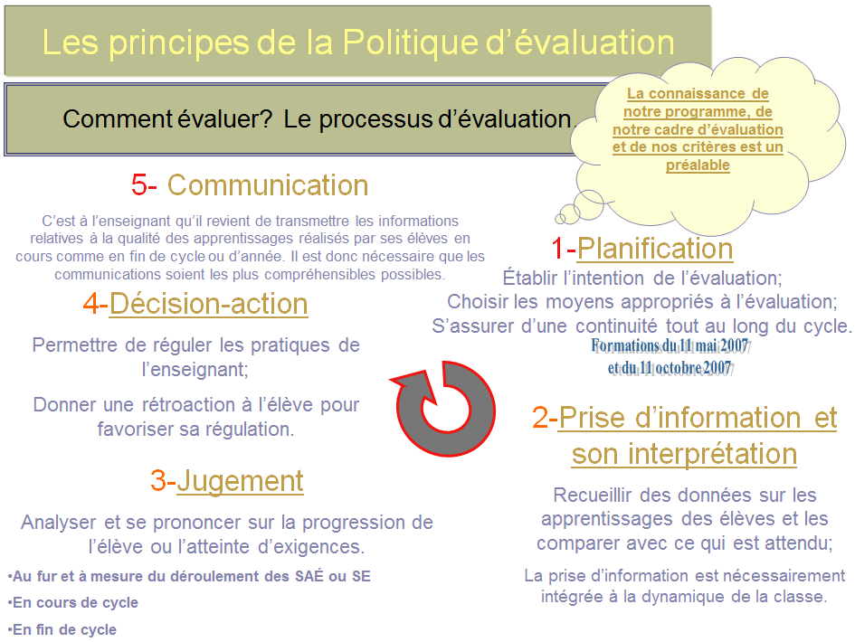
Annexe I

Annexe II
Définitions
Cheminement de formation
Mode d’organisation de l’enseignement primaire et secondaire, en fonction des besoins des élèves. Les différents modes d’organisation sont désignés comme suit : le cheminement régulier, les cheminements particuliers continu ou adapté, le parcours de formation axée sur l’emploi ; métiers semi-spécialisés ou formation préparatoire au travail, la concomitance, la formation générale, la formation générale appliquée et l’enseignement modulaire individualisé.
Classement
Placement d’un élève dans un groupe donné afin qu’il entreprenne ou poursuive des apprentissages adaptés à ses compétences, à ses talents et à ses aspirations.
Comité de passage (révision de classement)
Comité formé par la direction des services éducatifs et de certains membres de son équipe (conseiller pédagogique, orthopédagogue) et d’un enseignant d’une école différente à l’origine de la demande. Ce comité analyse la demande des parents pour la révision de classement de leur enfant à l’aide des bulletins scolaires, des traces de l’école, du plan d’intervention et des épreuves ministérielles. Les parents et la direction d’établissement sont rencontrés pour permettre au comité de prendre la meilleure décision pour l’élève.
Compétences
Les compétences sont un savoir-agir fondé sur la mobilisation et l’utilisation efficaces d’un ensemble de ressources. Elles sont indissociables des contextes, c’est-à-dire qu’elles ne peuvent se réduire à une addition de composantes, et elles sont évolutives en ce sens que leur enrichissement peut se poursuivre tout au long du cursus scolaire, et même au-delà de celui-ci.
Dossier scolaire
Un dossier scolaire est un dossier permanent de l’organisme. Il contient les renseignements que le centre de services doit consigner pour remplir ses fonctions administratives.
Dossier d’aide particulière
Le dossier d’aide particulière permet de recueillir les renseignements qui peuvent être utiles aux personnes concernées par l’aide à apporter à un élève, à un moment donné de sa vie scolaire.
Différenciation pédagogique (flexibilité, adaptation, modification)
La différenciation pédagogique est une manière de penser l’enseignement, l’apprentissage et l’évaluation, une philosophie qui guide l’ensemble des pratiques pédagogiques. Le Conseil supérieur de l’éducation indique que la différenciation pédagogique est une démarche qui consiste à mettre en œuvre un ensemble diversifié de moyens et de procédures d’enseignement et d’apprentissage afin de permettre à des élèves d’âges, d’aptitudes, de compétences et de savoir-faire hétérogène, d’atteindre par des voies différentes des objectifs communs et, ultérieurement, la réussite éducative.
Étude de cas
L’étude de cas permet de réunir le personnel de l’école et les professionnels des Services éducatifs autour d’une problématique liée à l’apprentissage ou au comportement d’un élève. Elle permet d’envisager des pistes de solution et de prévoir des actions qui permettront une amélioration de la situation de l’élève. L’étude de cas est obligatoire lorsqu’un changement de parcours scolaire ou une reprise d’année sont envisagés.
Évaluation
L’évaluation des apprentissages est une démarche qui permet de porter un jugement sur les compétences développées et les connaissances acquises par l’élève en vue de prendre des décisions et d’agir. Ce jugement doit s’appuyer sur des informations pertinentes et suffisantes qui donnent un sens à la décision. Elle est un processus complexe qui comprend toujours plusieurs démarches : la planification, la prise de l’information et son interprétation, le jugement et la décision.
Passage
Étape où l’élève accède du préscolaire au primaire, d’un niveau à l’autre au primaire et au secondaire, du primaire au secondaire et du premier au second cycle du secondaire.
Situation d’apprentissage et d’évaluation (SAÉ) et situation d’évaluation (SÉ)
Pour aider les élèves à développer des compétences et agir sur leur vision du monde, le Programme de formation de l’école québécoise conduit à privilégier les SAÉ et les SÉ ayant les caractéristiques suivantes :
- Favoriser l’intégration des connaissances disciplinaires au développement d’habiletés complexes ;
- Permettre de donner du sens aux apprentissages ;
- Soutenir un apprentissage différencié ;
- Tenir compte de la dimension culturelle ;
- Présenter une certaine complexité ;
- Comporter une intention éducative ;
Solliciter la mobilisation et l’appropriation intentionnelles des compétences transversales, des domaines généraux de formation, des compétences disciplinaires et de contenus notionnels propres aux disciplines ;
Intégrer l’évaluation.
Unité
Étalon servant à exprimer la valeur de chacune des composantes (cours, stages, etc.) d’un programme d’études en attribuant à ces composantes, en vertu d’une convention, un certain nombre de points pouvant s’accumuler jusqu’à ce qu’ils atteignent le total fixé pour la délivrance d’un diplôme.
Régulation
« Par régulation, on entend l’ajustement de l’apprentissage ainsi que l’ajustement des actions pédagogiques (…) On peut distinguer trois types de régulations de l’apprentissage par l’enseignant : les régulations interactives, les régulations rétroactives et les régulations proactives.
La régulation, qu’elle soit de nature interactive, rétroactive ou proactive, peut porter sur différents objets d’apprentissage comme la démarche utilisée, le résultat final ou les connaissances antérieures. Elle peut aussi être élargie à d’autres aspects du processus d’apprentissage comme la motivation. Peu importe l’objet, elle doit favoriser le progrès de l’élève ».
La régulation de l’apprentissage par l’élève : « L’élève doit être conscient de son processus d’apprentissage, et, lorsqu’il rencontre une difficulté, il doit être en mesure de recourir à diverses stratégies afin d’apporter les correctifs nécessaires. On peut alors parler d’une activité métacognitive utilisée par l’élève dans la construction de son savoir. »

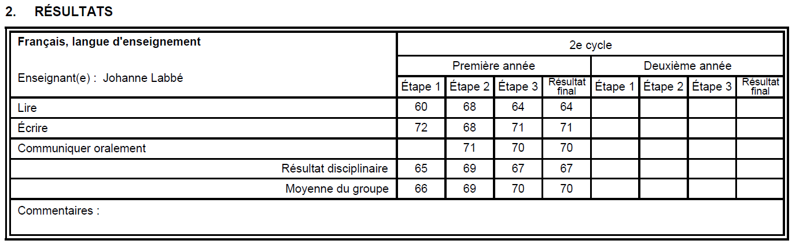
Annexe III
Aux étapes 1 et 2, l’enseignant communique un résultat en % sur les compétences disciplinaires et connaissances en fonction des évaluations qu’il a réalisées au cours de l’étape (SAÉ, SÉ, test, travaux, etc.) et ce qui est prévu dans les normes de l’école. Par exemple, une école peut avoir fait le choix de ne pas évaluer la communication orale lors de la 1re étape, mais cette compétence doit tout de même être travaillée.
Qu’il s’agisse des étapes ou du bulletin final, un résultat disciplinaire en % est calculé automatiquement à partir de la pondération des compétences disciplinaires établies par le ministre dans le cadre d’évaluation de chacune des matières.
À la dernière étape, l’enseignant fait un sommaire portant sur l’ensemble du programme d’études (connaissances et compétences disciplinaires). Ce sommaire est établi à partir des cadres d’évaluation et doit respecter la proportion suivante : un maximum de 40 % de connaissances et un minimum de 60 % de compétences.
Le bulletin de la dernière étape présente aussi un résultat final.
Celui-ci est calculé automatiquement à partir des résultats des trois étapes, selon leur pondération
(20 %-20 %-60 %) et les résultats des épreuves obligatoires imposées par le ministre.

Annexe IV
Distinction entre l’épreuve facultative, le prototype d’épreuve,
l’épreuve d’appoint, l’épreuve obligatoire et l’épreuve unique
 | Épreuve facultative | Prototype d’épreuve | Épreuve d’appoint | Épreuve obligatoire | Épreuve unique
Statut | Administration facultative à une date déterminée par les organismes scolaires |  | Administration facultative à une date précisée dans un horaire officiel | Administration obligatoire à une date précisée dans un horaire officiel | Administration obligatoire à une date précisée dans un horaire officiel
Intention |  |  | Préparer les organismes scolaires à la passation d’une épreuve unique | Évaluer les apprentissages dans les matières obligatoires aux fins de la mise en place de programmes de formation | Évaluer les apprentissages dans les matières obligatoires aux fins de la sanction des études
Sessions | Session de juin seulement |  |  | Sessions de juin et de janvier | Sessions de juin, de juillet et de janvier
Source : MEQ
Référence : Info/Sanction 15-16-27

Annexe V
Horaire de la session d’examen
À partir de l’année 2024-2025, les épreuves ministérielles engloberont l’ensemble des programmes prescrits, car les apprentissages prioritaires ne sont plus en vigueur. Elles vaudront 20 % de la ou des compétences évaluées au primaire et au 1er cycle du secondaire et 50 % de la ou des compétences évaluées en 4e et 5e secondaire (Lettre du ministre 2024-2025).

Épreuves obligatoires
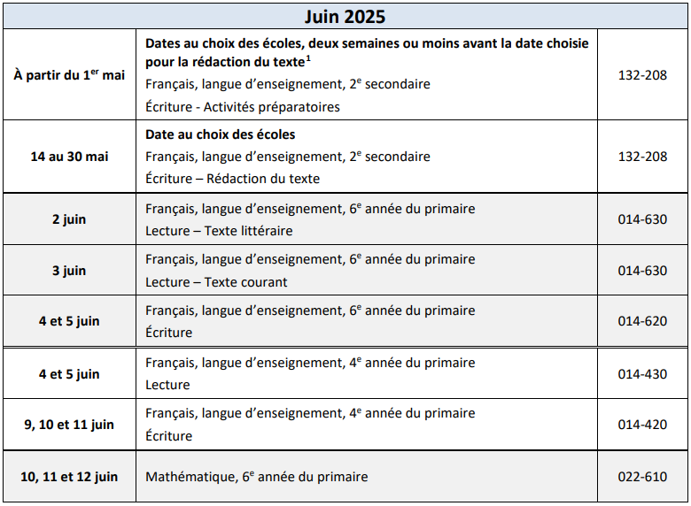

Épreuves uniques
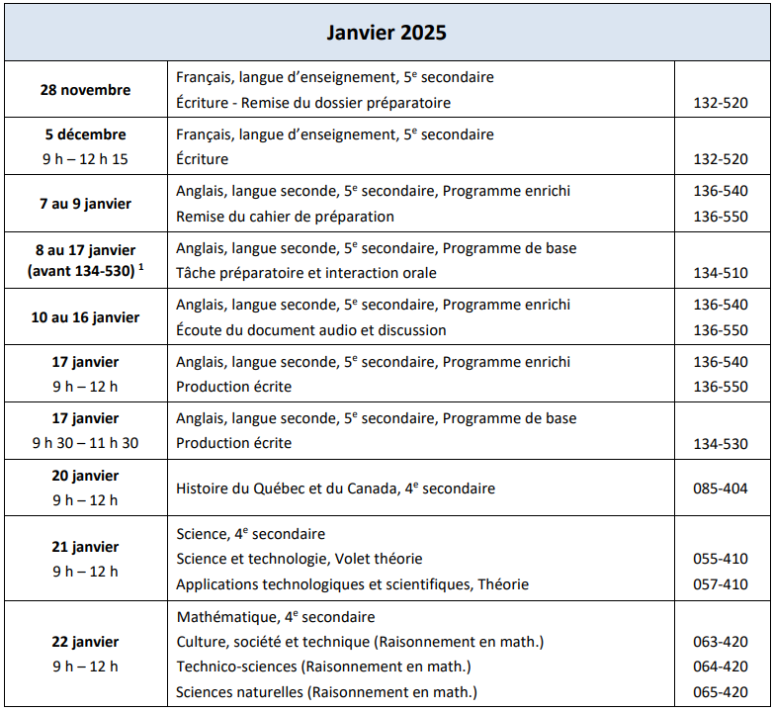

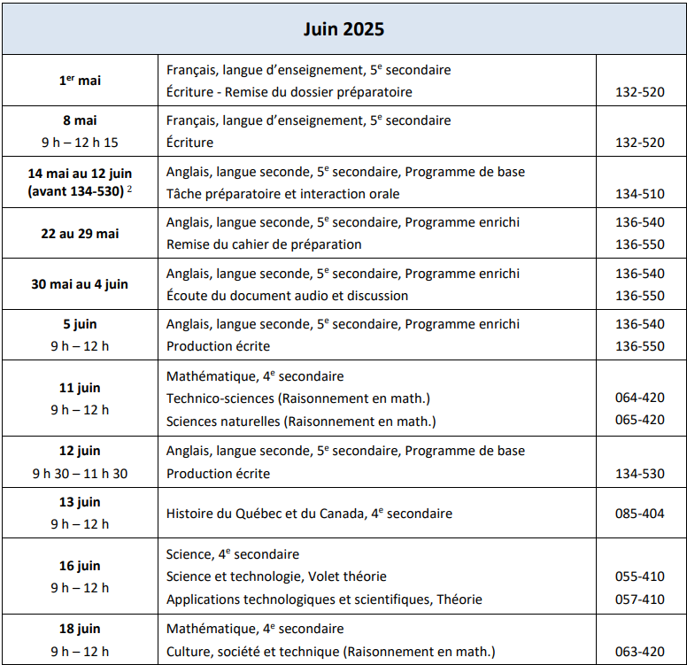

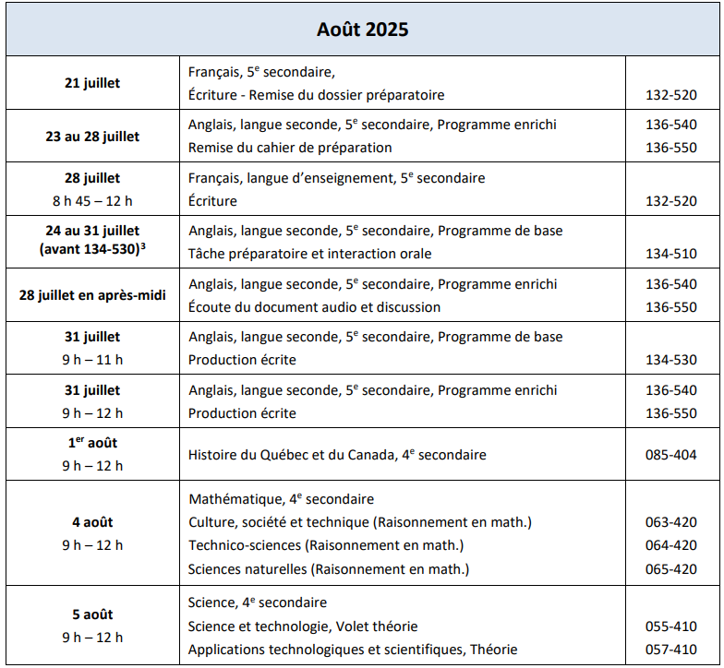

Annexe VI
demande de dispense d’une matière prévue (LIP 222)
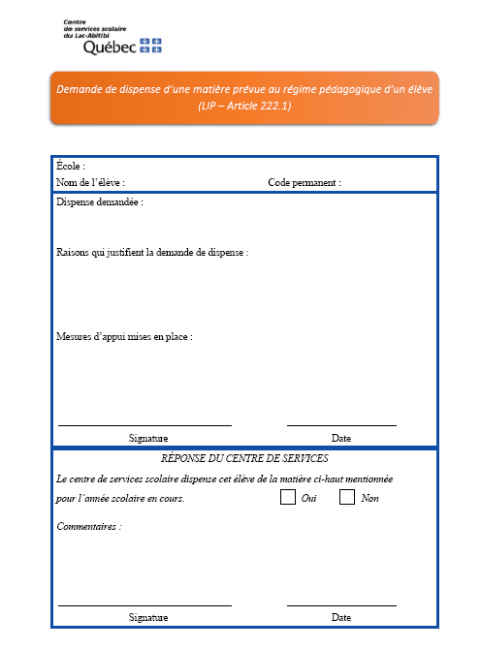

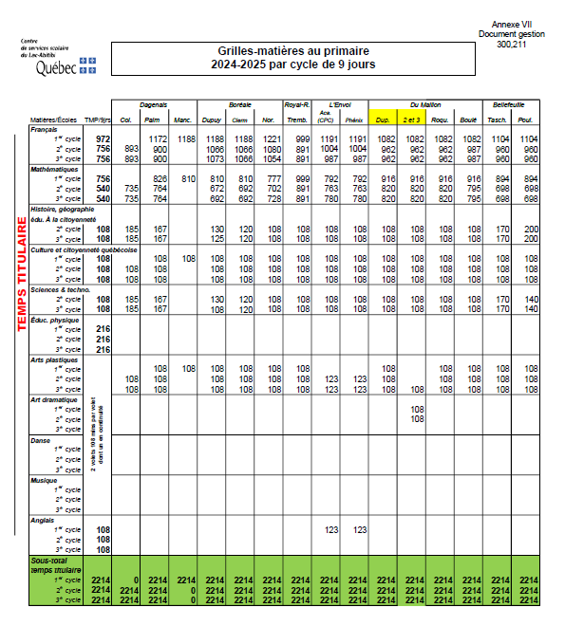
Annexe VII
Grilles-matières au primaire par cycle de 9 jours

Grilles-matières au primaire par cycle de 9 jours (suite)

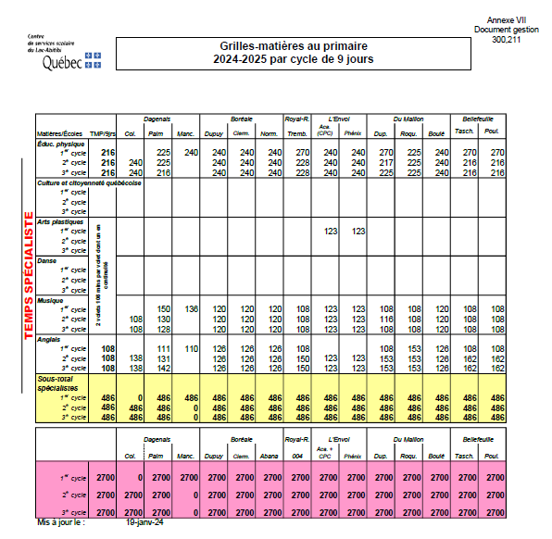

Les trajectoires. Guide d'organisation des services pour les élèves HDAA, section 3.2.
Info/Sanction 18-19-33
Guide intégré de la sanction des études – chapitre 4
La protection des renseignements personnels à l'école. Direction de l'adaptation scolaire et des services complémentaires.
Cadre de référence en évaluation, p. 27.
MINISTÈRE DE L'ÉDUCATION, DIRECTION GÉNÉRALE DE LA FORMATION DES JEUNES, L'évaluation des apprentissages au préscolaire, et au primaire, Cadre de reference, Québec, 2002, p.7.
Ibid., p. 13.
Société Grics, L'évaluation des compétences, module 1, p. 4.
MINISTÈRE DE L'ÉDUCATION, DIRECTION GÉNÉRALE DE LA FORMATION DES JEUNES, L'évaluation des apprentissages au préscolaire, et au primaire, Cadre de référence, Québec, 2002, p. 7.
IBID., p.9,10.
Lettre du minister_Horaire des épreuves ministérielles 2024-2025

